Guía de estudio: Análisis del problema y Requerimientos funcionales
Oct 19, 2026 · @EDWIN

1. Introducción
Esta guía enseña a leer y a escribir dos documentos clave de un proyecto de software: el análisis del problema y los requerimientos funcionales. Los dos vienen de un proyecto real: un sistema web para una distribuidora mayorista de Bogotá.
La guía acompaña a dos archivos de la carpeta 02_TECNICA:
Archivo | Pregunta que responde | Momento del proyecto
02.1 Análisis del problema | ¿Qué está fallando en el negocio y cuánto cuesta? | Antes de diseñar nada
02.2 Requerimientos funcionales | ¿Qué debe hacer el sistema para resolverlo? | Después del análisis, antes de programar
Cómo usarla: lee primero cada sección de la guía, luego el archivo original y al final resuelve las actividades de la sección 6. Los nombres de clientes reales que aparecen en los documentos se reemplazaron aquí por ejemplos genéricos.

2. El caso de estudio
Una distribuidora mayorista de San Andresito (Bogotá) vende al por mayor, en contado y a crédito, y lo manejaba todo en papel. El proyecto la llevó a un sistema web en la nube.
- Antes: facturas a mano, cobros de memoria, inventario sin registrar y ningún respaldo de la información.
- Después: un sistema web con facturación, abonos, cartera, inventario, clientes, reportes y un catálogo público que envía pedidos por WhatsApp.
- Tecnología usada: React (la pantalla que ve el usuario), Supabase (la base de datos en la nube) y WhatsApp (el canal de pedidos y cobros).
Ten presente esta idea durante toda la guía: primero se entiende el problema, después se decide qué construir. Un sistema que no resuelve un problema medido es solo código.

3. El análisis del problema (archivo 02.1)
El análisis del problema describe la situación actual del negocio, mide cuánto le cuestan sus fallas y explica por qué ocurren. Se escribe antes de proponer cualquier solución, y su lector principal es el dueño del negocio, que decide si invierte.

3.1 Las partes del documento
Parte | Qué contiene | Pregunta que responde
1. Contexto del negocio | Ubicación, actividad, modelo de venta, volumen | ¿Quién es el cliente y cómo trabaja?
2. Problemas críticos | Cuatro áreas con síntomas, ejemplos e impacto | ¿Qué está fallando?
3. Causas raíz | Diagrama de Ishikawa (5M) | ¿Por qué falla?
4. Impacto total | Tabla consolidada de pérdidas | ¿Cuánto cuesta no hacer nada?
5. Necesidad identificada | Lo que debe lograr la solución | ¿Qué se necesita?
6. Justificación | Comparación con el mercado y riesgo de no actuar | ¿Vale la pena invertir?
7–8. Conclusiones y recomendaciones | Hallazgos y prioridad por fases | ¿Qué hacer primero?

3.2 Cómo se describe un problema
Cada uno de los cuatro problemas sigue el mismo molde de tres partes. Copia este molde cuando escribas tu propio análisis:
- Situación actual: una frase que dice qué pasa hoy. Ejemplo: "Las facturas se generan completamente a mano, sin ningún sistema digital de respaldo".
- Problemas específicos: los síntomas concretos y observables. Ejemplo: "Tiempo promedio de 15-20 minutos por factura" y "Sin numeración consecutiva confiable".
- Impacto cuantificado: el costo en dinero o en tiempo. Ejemplo: "10% de ingresos no reconciliados = $2,5 millones COP/mes".

3.3 Los cuatro problemas del caso
Área | Síntoma principal | Impacto mensual
A. Facturación manual | Facturas en papel, cálculos con calculadora, 15% se extravían | $3,3 millones COP + 80 horas de reprocesos
B. Cobros sin sistema | Nadie avisa cuándo vence un crédito; 30% se paga tarde | $3 millones COP + 40 horas de gestión
C. Inventario desconectado | Bodega y ventas no comparten datos; se vende lo que no hay | $800.000 COP
D. Vulnerabilidad operativa | Sin respaldos, todo depende de personas, sin factura electrónica DIAN | $1 millón COP + riesgo de multas de $5 a $50 millones

3.4 Las causas raíz: el diagrama de Ishikawa
Un síntoma no es una causa. "Se pierden facturas" es un síntoma; "las facturas son de papel y no hay copia digital" es la causa. El documento usa el método de las 5M para encontrar causas en cinco categorías:
Categoría | Causa encontrada en el caso
Métodos | Procesos de bodega, ventas y cobros desconectados; cada persona trabaja distinto
Mano de obra | Dependencia de personas específicas; sin capacitación digital
Materiales | Facturas en papel, hojas de cálculo no compartidas
Máquinas | Sin digitalización ni internet estable en el punto de venta
Medio ambiente | Cultura de "siempre se ha hecho así" y alta competencia

3.5 Lo que hace bueno a este análisis
- Mide en pesos y en horas. La tabla consolidada suma $8.050.000 COP/mes ($96,6 millones al año). Un número convence más que un adjetivo.
- Usa ejemplos reales. Cita una factura sin consecutivo con un saldo pendiente de $10.000 COP y un producto que aparecía sin stock.
- Termina en prioridades. Ordena la solución en tres fases: primero facturación y cobros, después inventario y clientes, al final reportes y catálogo.
Para discutir en clase: varias cifras del documento son estimaciones, y algunos datos del contexto quedaron sin llenar ("[Especificar]"). Un buen analista dice de dónde sale cada número.

4. Los requerimientos funcionales (archivo 02.2)
Un requerimiento funcional dice qué debe hacer el sistema: una acción que el usuario puede realizar o un resultado que el sistema produce. El archivo 02.2 sigue el estándar IEEE 830 y define 28 requerimientos funcionales (RF-001 a RF-028) en 7 módulos, más 30 no funcionales.

4.1 Funcional o no funcional
Tipo | Responde | Ejemplo del caso
Funcional (RF) | ¿Qué hace el sistema? | RF-006: registrar abonos a una factura a crédito
No funcional (RNF) | ¿Cómo de bien lo hace? | RNF-002: las búsquedas responden en menos de 2 segundos
Una prueba rápida: si se puede escribir como "el usuario puede…", es funcional. Si habla de velocidad, seguridad, compatibilidad o facilidad de uso, es no funcional.

4.2 La estructura del documento
- Introducción: propósito, alcance, definiciones y referencias. El alcance dice qué entra y también qué no entra (aquí: integración bancaria, nómina y contabilidad avanzada).
- Descripción general: qué es el producto, sus funciones principales, los tipos de usuario y las restricciones.
- Requerimientos funcionales: los 28 RF, agrupados por módulo.
- Requerimientos no funcionales: rendimiento, seguridad, usabilidad, compatibilidad, mantenibilidad, portabilidad y fiabilidad.
- Restricciones y supuestos: límites del proyecto (8 semanas, Ley 1581 de protección de datos) y lo que se da por cierto.
- Matriz de trazabilidad: los RF de prioridad alta con su tiempo estimado.
- Aprobaciones: firmas del cliente y del proveedor.

4.3 Los módulos
Módulo | Requerimientos | Ejemplo
Facturas | RF-001 a RF-005 | Crear factura con numeración consecutiva sin duplicados
Cuentas de cobro | RF-006 a RF-009 | Alertas de morosidad por días de mora
Inventario | RF-010 a RF-014 | Restar stock automáticamente al confirmar una factura
Catálogo digital | RF-015 a RF-017 | Catálogo público sin login, adaptado a celular
Clientes | RF-018 a RF-021 | Historial de compras y comportamiento de pago
Reportes | RF-022 a RF-026 | Reporte de morosidad por antigüedad
Administración | RF-027 a RF-028 | Usuarios con roles: Administrador, Vendedor, Consulta

4.4 Anatomía de un requerimiento
Cada RF tiene las mismas partes. Este es RF-006, completo:
Parte | Contenido en RF-006
Identificador | RF-006
Nombre | Registrar abonos
Prioridad | Alta
Descripción | Registrar pagos parciales o totales de facturas a crédito
Criterios de aceptación | Asociar el abono a una factura; registrar fecha, monto, forma de pago y quién lo recibió; actualizar el saldo; cambiar el estado (Pendiente → Parcial → Pagada); permitir varios abonos por factura
Los criterios de aceptación son la parte más importante: son las condiciones que se revisan en las pruebas para dar el requerimiento por cumplido. RF-001 agrega dos partes más, entradas (lo que el usuario escribe) y salidas (lo que el sistema entrega), y es el mejor modelo para copiar.

4.5 Cómo escribir un buen requerimiento
- Verificable: "responde en menos de 2 segundos" se puede medir; "responde rápido" no.
- Un requerimiento, una acción: "Registrar abonos" y "Ver historial de abonos" son dos RF distintos (RF-006 y RF-009).
- Con identificador único: RF-001, RF-002… permite citarlo en pruebas, tareas y conversaciones.
- Con prioridad: Alta, Media o Baja dice qué se construye primero si el tiempo no alcanza.
- Sin decir cómo se programa: el RF dice qué debe pasar, no qué tabla o qué librería usar.
Errores para encontrar en clase: el documento también sirve para practicar la revisión. RF-003 tiene una línea suelta ("criterio") que sobró al editar. RNF-005 pide 85% de disponibilidad y dice "máximo 7,2 horas sin servicio al mes", pero el 15% de un mes de 720 horas son 108 horas; 7,2 horas corresponde al 99%.

5. Del problema al requerimiento
Todo requerimiento debe responder a un problema del análisis; si no responde a ninguno, sobra. Esa relación se llama trazabilidad, y el diagrama la muestra para el caso:
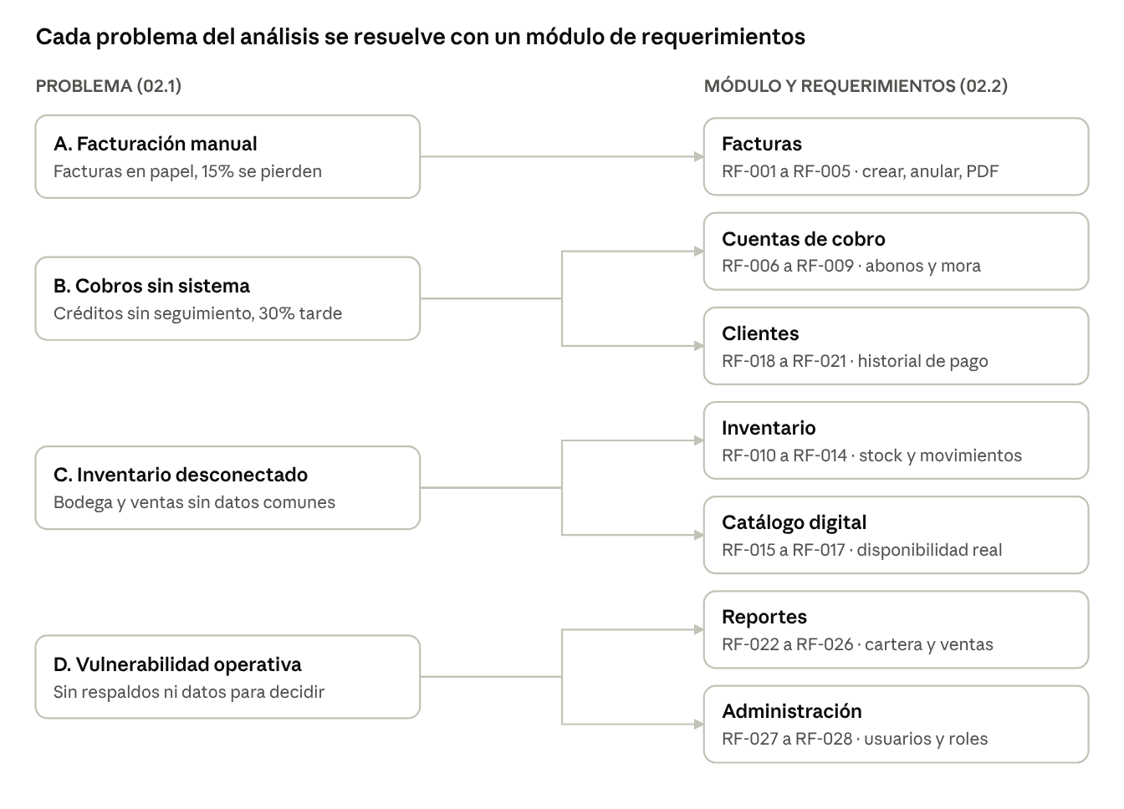
trazabilidad · 4 problemas, 7 módulos
El problema D también se cubre con requerimientos no funcionales: RNF-009 pide un respaldo automático semanal y RNF-006 un inicio de sesión seguro.
Ojo con el nombre: en el archivo 02.2, la sección "Matriz de trazabilidad" solo lista los RF de prioridad alta con sus horas estimadas (más de 400). Una matriz de trazabilidad completa une cada requerimiento con el problema que resuelve y con la prueba que lo verifica, como hace el diagrama.

6. Actividades para los alumnos

Comprensión
- ¿Cuáles son los cuatro problemas críticos del caso? Escribe uno por línea con su impacto mensual.
- Explica con tus palabras la diferencia entre un síntoma y una causa raíz. Da un ejemplo del caso.
- ¿Por qué el análisis ordena la solución en tres fases? ¿Qué queda en la Fase 1 y por qué?
- ¿Qué diferencia hay entre RF-006 y RF-009? ¿Por qué son dos requerimientos y no uno?

Clasificación
Di si cada frase es un requerimiento funcional (RF) o no funcional (RNF):
- El sistema debe permitir anular una factura indicando el motivo.
- La sesión se cierra después de 60 minutos sin uso.
- El vendedor puede buscar facturas por cliente.
- La interfaz funciona en pantallas desde 320 px de ancho.
- El sistema genera un reporte de los 10 productos más vendidos.

Práctica
- Reescribe para que sea verificable: "El catálogo debe cargar rápido y verse bonito en el celular".
- Escribe un RF nuevo con identificador, nombre, prioridad, descripción, criterios de aceptación, entradas y salidas: "Enviar un pedido desde el catálogo por WhatsApp al vendedor elegido".
- Encuentra los errores: revisa RF-003 y RNF-005 en el archivo original y explica qué está mal y cómo lo corregirías.
- Proyecto propio: elige un negocio de tu barrio (tienda, papelería, taller). Escribe su análisis del problema con el molde de la sección 3.2 (situación actual, problemas específicos, impacto) y tres requerimientos funcionales que lo resuelvan.

Respuestas de la clasificación
- RF · 2. RNF (seguridad) · 3. RF · 4. RNF (compatibilidad) · 5. RF

7. Glosario
Término | Significado
Abono | Pago parcial de una factura a crédito
Alcance | Lo que el sistema incluye y lo que deja por fuera
Cartera | Total de dinero que los clientes le deben al negocio
Causa raíz | El origen de un problema, no su síntoma visible
Criterio de aceptación | Condición que se comprueba para dar por cumplido un requerimiento
CRUD | Crear, leer, actualizar y borrar: las cuatro operaciones básicas sobre datos
Diagrama de Ishikawa | Diagrama de espina de pescado que agrupa causas en categorías (las 5M)
IEEE 830 | Estándar internacional para escribir especificaciones de requerimientos de software
Morosidad | Facturas que no se pagaron en el plazo acordado
Requerimiento funcional (RF) | Lo que el sistema debe hacer
Requerimiento no funcional (RNF) | Cómo de bien debe hacerlo: velocidad, seguridad, compatibilidad
Stock | Cantidad disponible de un producto en el inventario
Trazabilidad | Poder seguir cada requerimiento hasta el problema que resuelve y la prueba que lo verifica

